Муниципальное дошкольное образовательное учреждение
города Абакана
«Детский сад «Звездочка»

Подвижная игра: «Марио строитель ».
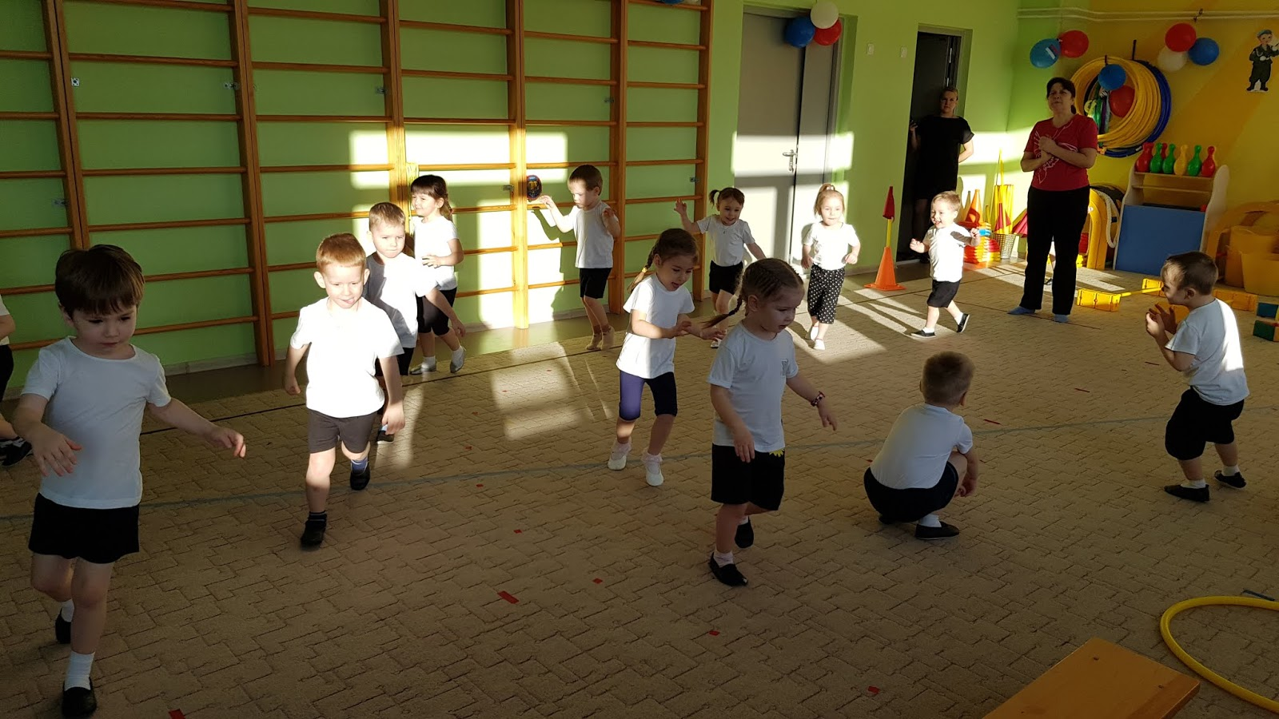

Разработала: воспитатель Талышева Ольга Сергеевна.

2023 г.

«Чтобы сделать ребенка умным,
рассудительным, сделай его
крепким и здоровым»

Методические рекомендации по использованию развивающей подвижной игры
«Марио строитель»

В данной методической рекомендации представлен обучающий материал для воспитателей ДОУ и инструкторов физической культуры
Пособие включает необходимую для педагогов информацию, теоретическую и практическую работу
В дошкольном возрасте большую часть времени ребенок занимается предметной деятельностью, но с удовольствием участвует в подвижных играх и игровых упражнениях двигательного характера, так как все игры дошкольного возраст, построены на движении.
В практике детского сада широко используются игры ролевые, дидактические, строительные, подвижные и другие.
Но среди игр следует выделить подвижные игры, в которых все играющие вовлекаются в активные двигательные действия.
Игра является одним из важнейших средств физического
и умственного воспитания детей дошкольного возраста.
Она способствует физическому, умственному, нравственному
и эстетическому развитию ребенка. Разнообразные движения
и действия детей во время игры при умелом руководстве
ими эффективно влияют на деятельность сердечно-сосудистой
и дыхательной систем, способствуют укреплению нервной системы человека, возбуждают аппетит и способствуют крепкому сну.
С помощью подвижных игр обеспечивается всестороннее физическое развитие ребенка.
Нормально развивающийся ребенок с рождения стремится
к движениям. Огромную потребность в движении дети обычно стремятся удовлетворить в играх. Играть для них − это, прежде всего, двигаться.
Цель:
Формирования и развитие у детей дошкольного возраста физических и умственных способностей.
Подвижная игра «Марио строитель» - незаменимое средство пополнений знаний и представлений у ребенка
о конструировании, математического мышления, развития смекалки, ловкости, сноровки. При проведении подвижной игры создаются неограниченные возможности комплексного использования разнообразных методов, направленных
на формирование личности ребенка.
Данная игра « Марио строитель» очень разнообразна, эту игру можно использовать как в групповом (разделить детей
на команды) виде, так и индивидуальном виде. Игра подходит
на все возрастные группы детского сада (необходимо учитывать уровень физического и умственного развития). Игра «Марио строитель» очень доступна и проста в выполнении (можно проводить
в зале, в группе и на улице)
В ходе проведения игры можно выделить несколько пунктов, которые помогают детям в развитии:
-Выносливости (присутствуетчелночный бег, который еще способствует развитию координации).
-Математических способностей (изучение цвета, геометрических форм)
- Конструирования что многое дает детям в развитие (развивается мелкая моторика,совершенствуется координация движения пальцев и кистей).
- Психические процессы – память, мышление, внимание
и восприятие.
Описание и правила игры «Марио строитель»
1 вариант.
Дети делятся на две команды и получают схемы по сбору пирамидки или любой другой конструкции (на усмотрение воспитателя и возрастной категории детей) на другом конце устанавливается корзина с конструктором. По сигналу первый участник бежитдобегает до корзины и ставит одну геометрическую фигуру, возвращается обратно и так делает каждый участник команды пока не соберут всю пирамидку
по схеме.
2 вариант.
Дети делятся на две команд, каждой команде выдается схема. Напротив каждой команды устанавливается корзина
с конструктором . По сигналу первый участник бежит, берет одну геометрическую фигуру и возвращается обратно и так делает каждый участник пока не построят пирамидку (по схеме).
3 вариант индивидуальный. (Больше подходит для младшего возраста)
Ребенку дается схема и в 2- 3 метрах от него ставится корзина с конструктором. Ребенок должен перенести весь конструктор поочередно (желательно из 2- 3 геометрических форм).
Заключение:
Подвижные игры создают атмосферу радости и заряд эмоционального заряда бодрости.
В заключении хочется сказать, что подвижная игра «собери сам» это взаимодействие воспитателя и детей, дисциплина, эмоциональная атмосфера, интерес к конкретному делу. Друзья давайте играть!

